Busch-Jaeger SCHUKO® Steckdosen-Einsatz mit Aufdruck
Busch-Jaeger

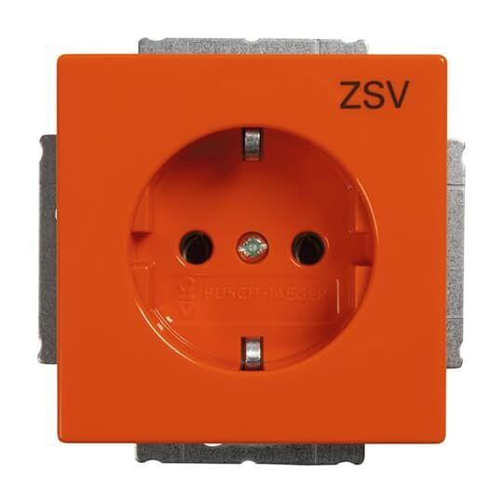Eigenschaften
Ausführung
SCHUKO
Farbton
grün, orange
Montageart
unter Putz
Oberfläche
glänzend
Werkstoff
Kunststoff
Breite (mm)
12,00 - 71,00
Höhe (mm)
12,00 - 32,00
Tiefe (mm)
1,00 - 71,00
Anschlussart
Steckklemme
Aufdruck/Kennzeichnung
ohne, SV, ZSV
Befestigungsart
Krallen-/Schraubbefestigung
Geeignet für Schutzart (IP)
IP20
RAL-Nummer
2004, 6032
Schlagfestigkeit
IK03
Sonderstromversorgung
Sicherheitsversorgung (grün), zusätzliche Sicherheitsversorgung (orange)
Werkstoffgüte
Thermoplast
Anzahl der aktiven Kontakte (rund)
2,00
Anzahl der Einheiten
1,00
Anzahl der Module (bei Modulbauweise)
1,00
Anzahl der Phasen
1,00
Frequenz (Hz)
50,00
min. Tiefe der Gerätedose (mm)
40,00
Nennspannung (V)
250,00
Nennstrom (A)
16,00
Compatible with Apple HomeKit
false
Compatible with Google Assistant
false
Compatible with Amazon Alexa
false
Metallic colour
false
For heavy conditions (according to VDE)
false

